Жуковский Павел, 12 группа

Вариант 2

**Задания**

**Условия:**









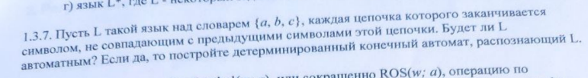

**Решения:**

